**1. 概念部分参考教科书及讲义。（20分）**

**2. 画图部分见讲义。（20分）**

**3. 每题10分**

**1.3、证明：面心立方的倒格子是体心立方；体心立方的倒格子是面心立方。**

证明：（1）面心立方的正格子基矢（固体物理学原胞基矢）：

由倒格子基矢的定义：

，



同理可得：即面心立方的倒格子基矢与体心立方的正格基矢相同。

所以，面心立方的倒格子是体心立方。

（2）体心立方的正格子基矢（固体物理学原胞基矢）：

由倒格子基矢的定义：

，



同理可得：即体心立方的倒格子基矢与面心立方的正格基矢相同。

所以，体心立方的倒格子是面心立方。

**1.7**

解答：

|  |  |  |  |  |  |  |
| --- | --- | --- | --- | --- | --- | --- |
| 晶格 | 最近邻数 | 次近邻数 | 单胞体积 | 原胞体积 | 最近邻距离 | 次近邻距离 |
| 体心立方 | 8 | 6 | a3 | a3/2 |  | a |
| 面心立方 | 12 | 6 | a3 | a3/4 |  | a |

**4. （20分）**

1）1个甲基胺离子，3个碘离子，1个铅离子，化学式：CH3NH3PbI3

2）rCH3NH3 + rI = (rI + rPb)

3）布拉伐格子为简单立方。注意一个原胞中有5个等价离子（一个甲基胺离子，一个铅离子，三个碘离子）。设原胞边长为a，则有：



对应的布拉伐格子为 ，=1,2,3,4,5，其中



5. （20分）

1）

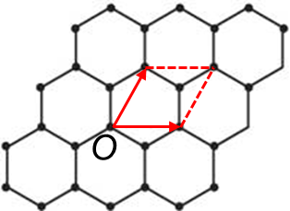

注意：石墨烯中相邻两个碳原子不等价，因此每个原胞中包含两个原子，其原胞的一种选取方法可参照上图。设正六边形边长为a，则有：



2）

不变操作（加反演），共2个；

绕通过六边形中心的z轴转动60，120，180，240，300度（加反演），共10个；

绕3个连接六边形相对顶点（xy面内）连线转动180度（加反演），共6个；

绕3个六边形对边中点连线转动180度（加反演），共6个；

6. （10分）附加题

试通过画图说明，为什么十四种布拉伐格子中没有面心四角晶格？

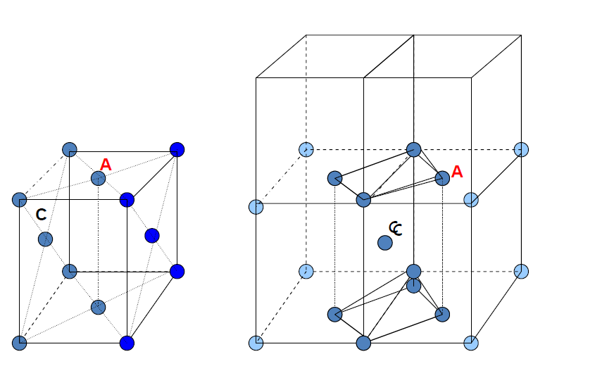

**答案：**如图所示，面心四角晶格与体心四角晶格是完全相同的。